Installer FileZilla Server comme serveur FTPS

Télécharger FileZilla Server
Sur le site de FileZilla (https://filezilla-project.org/download.php?platform=win64&type=server), télécharger l’installateur du serveur :
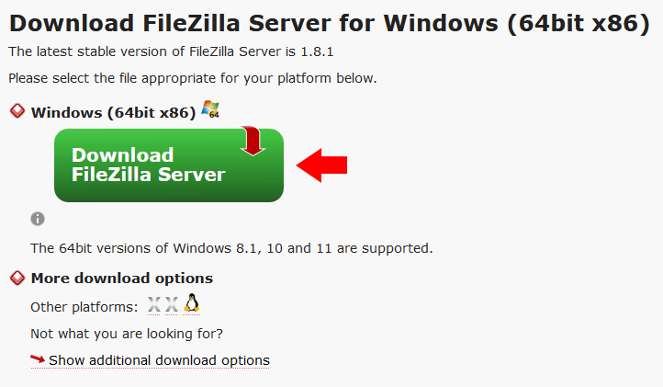
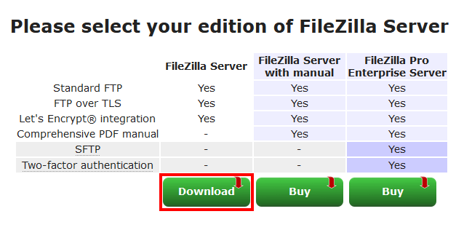

Installer FileZilla Server
Nous utiliserons dans cet exemple FileZilla Server 1.8.1
Lancer l’installateur de FileZilla Server (FileZilla_Server_1.8.1_win64-setup.exe), puis accepter la licence :
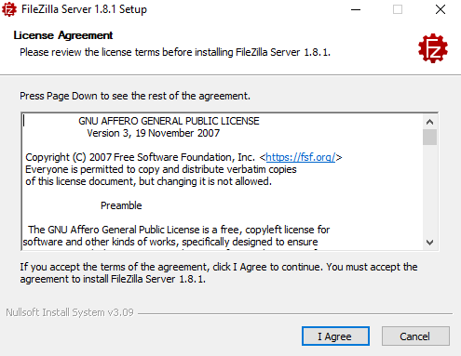

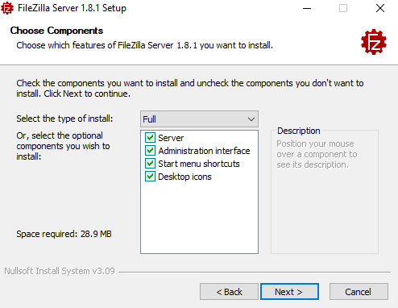
Ensuite, laisser toutes les cases cochées et faire Next :

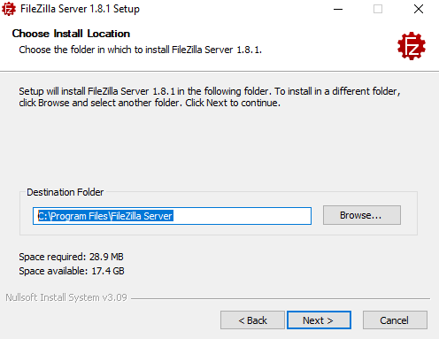
Laisser le chemin par défaut pour de nouveau cliquer Next :

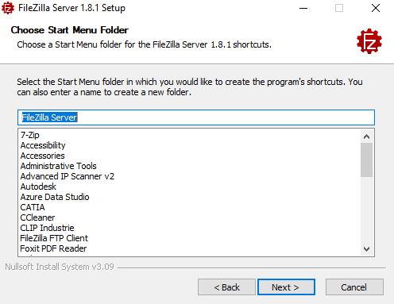
Continuer sans modifier le nom du fichier du menu démarrer :

Sélectionner le démarrage de FileZilla Server comme service Windows puis paramétrer le compte d’exécution en tant que compte SYSTEM de Windows :
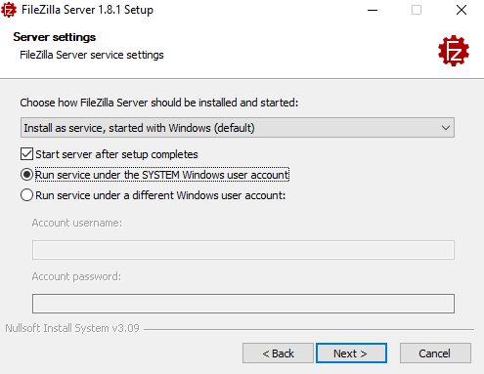

Entrer le mot de passe du compte ‘’filezilla-app‘’ comme mot de passe du compte d’administration par défaut du serveur FileZilla et laisser le port d’administration par défaut (14148) :
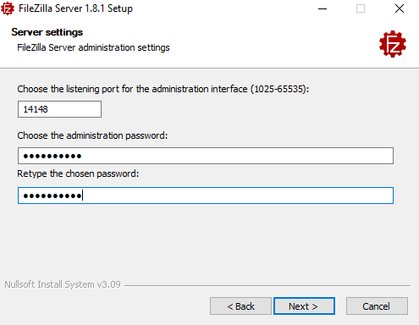
Sélectionner le mode de démarrage de l’interface d’administration du serveur FileZilla comme démarrage manuel (Start manually), puis cliquer sur Install :
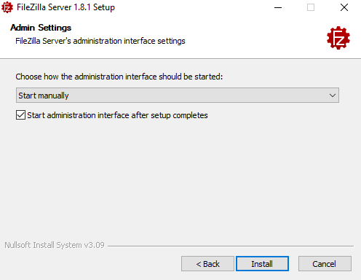

Le serveur utiliser pour la création de cette procédure a été supprimer le jour même de son installation. Ce certificat n’est donc pas celui du serveur actuel.
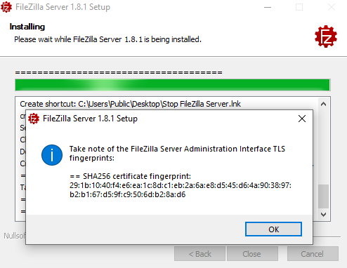
Prendre note du certificat SHA256 de l’interface d’administration du serveur FileZilla, puis faire OK :

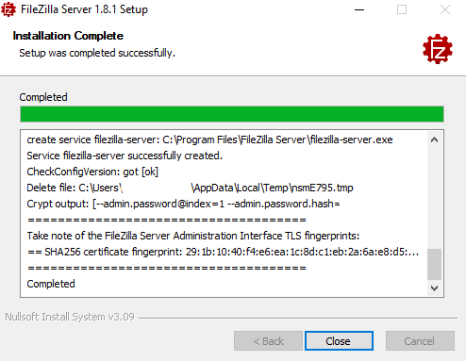
Une fois le certificat SHA256 sauvegarder dans un fichier sûr, cliquer Close :

Les icônes suivantes ont été créé sur le bureau de l’utilisateur ayant installé FileZilla Server :
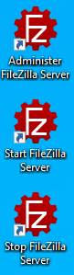

Paramétrer FileZilla Server
Se connecter au serveur FileZilla avec l’interface d’administration (Ouvrir « Administer FileZilla Server ») :
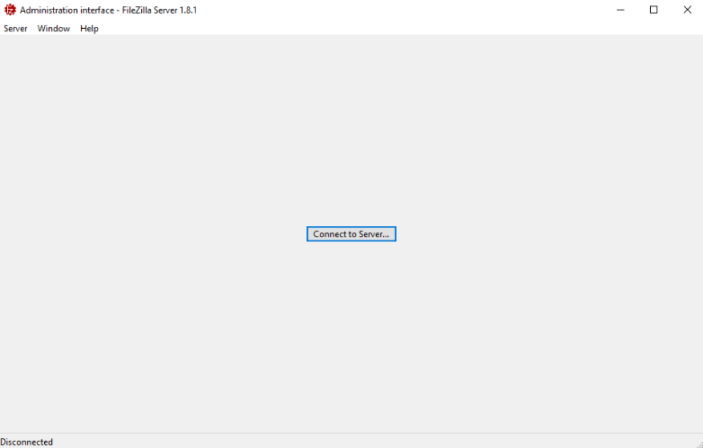

Entrer le mot de passe du compte Active Directory service-admin pour vous connecter :
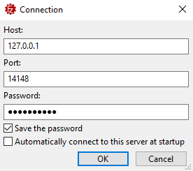
Le certificat d’administration de cette procédure n’est pas le certificat du serveur actuel.
Vérifier que le certificat d’administration du serveur est le bon puis cliquer Yes :
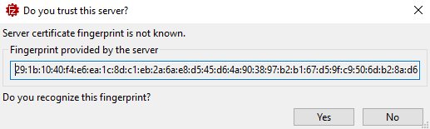
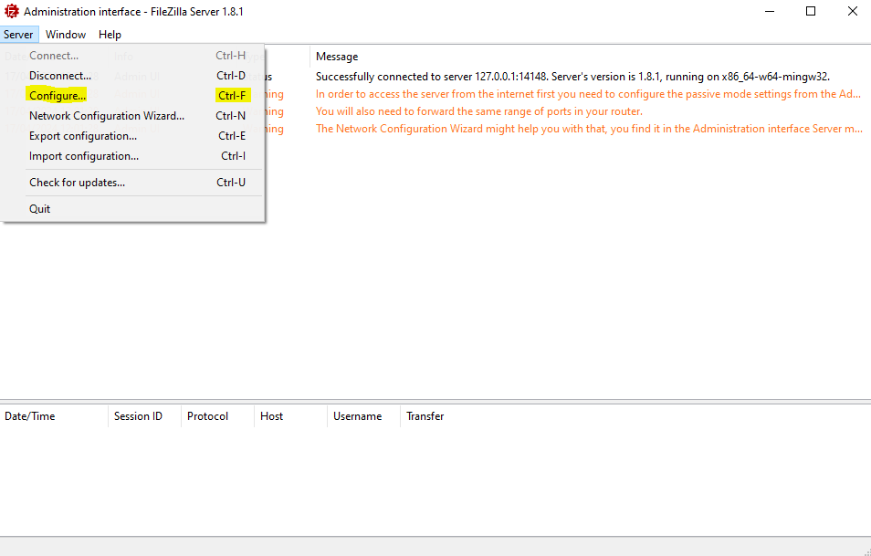
Cliquer sur Server puis Configure ; ou faire CTRL+F pour ouvrir le panneau de configuration du serveur FileZilla :

Le panneau de configuration s’ouvre sur la page Server listeners :
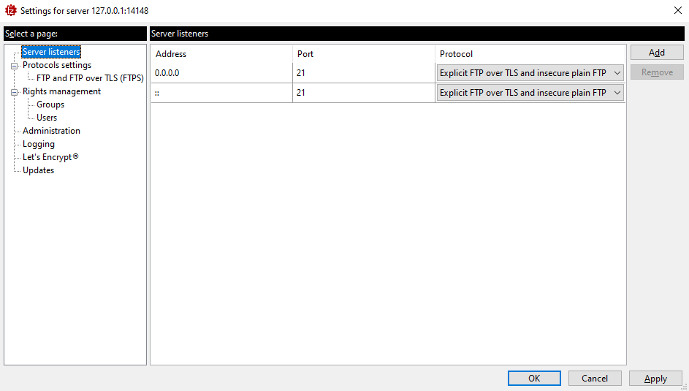
Configuration par défaut de Server listeners :

Il s’agit de la configuration voulue des Server listeners, nous ne la changerons donc pas :

Ouvrir FTP and FTP over TLS (FTPS), configurer le Welcome message :
Configuration par défaut de Welcome message :
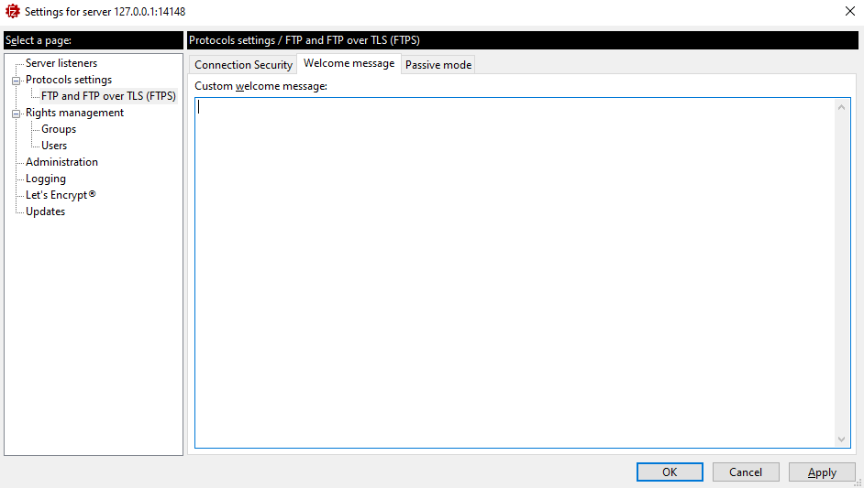

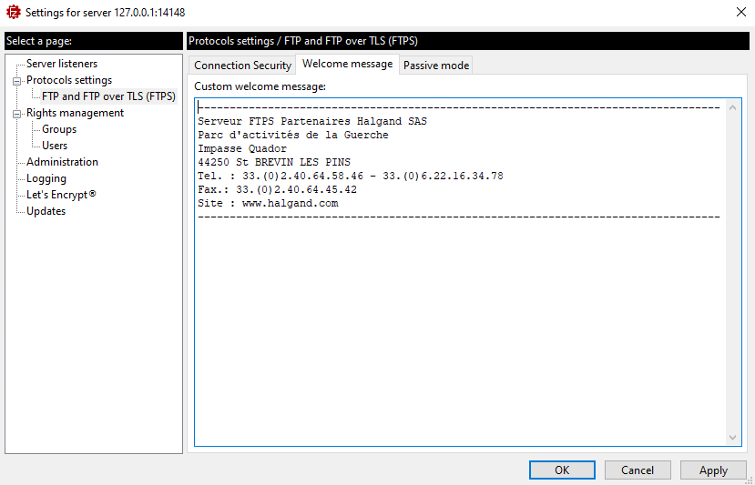
Configuration voulue de Welcome message :

Sélectionner ensuite le Passive mode et le configurer :
Configuration par défaut de Passive mode :
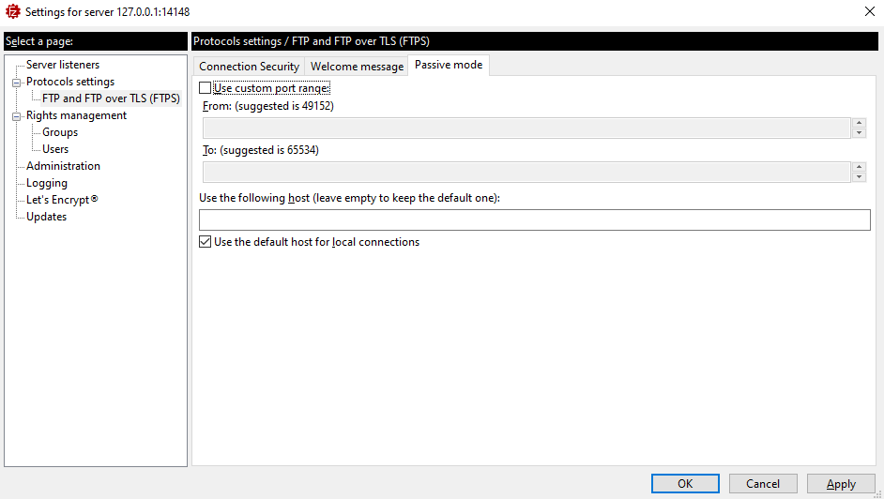
Configuration voulue de Passive mode (Custom port range de 65000 à 65200 et IP publique du serveur FTPS : 69.42.222.6) :
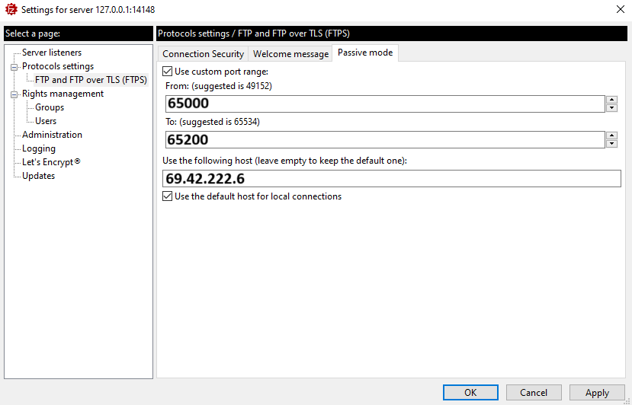

Dans Administration, ouvrir et paramétrer Connection security :
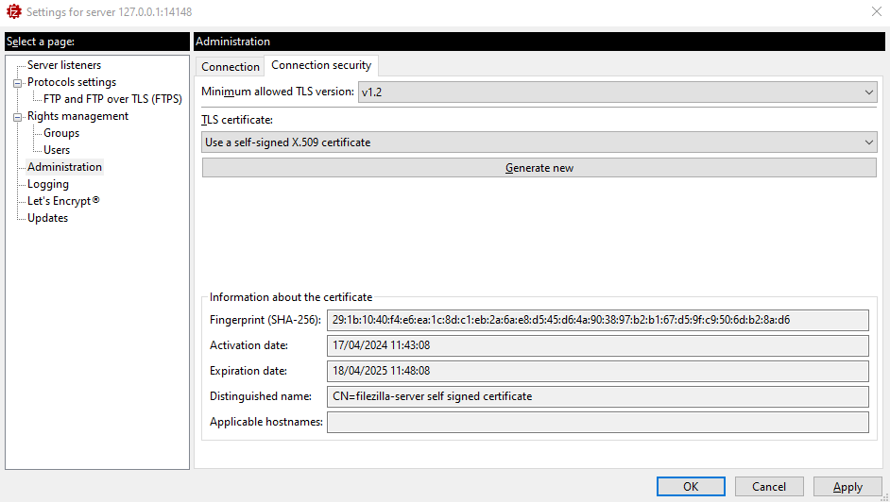
Configuration par défaut de Connection security :

Configuration voulue de Connection security :
Mettre ‘’Minimum allowed TLS version‘’ à v1.2 peux être nécessaires si certains partenaires ne peuvent pas mettre à jour leurs clients (notamment des clients intégrés à des machines ou logiciels spécifiques)
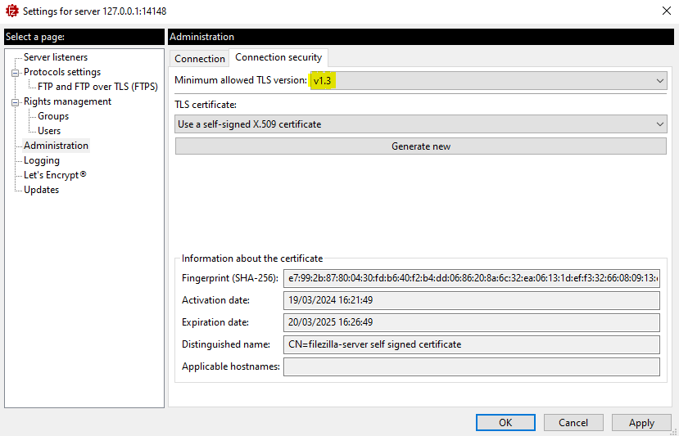
Sélectionner et configurer Logging :
Configuration par défaut de Logging :
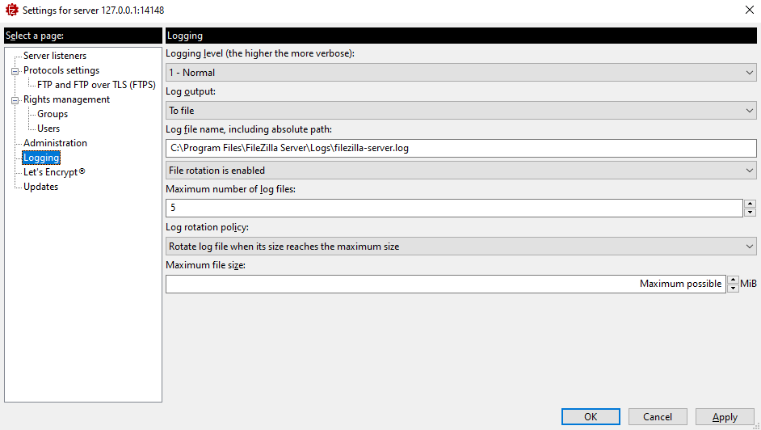

Configuration voulue de Logging (Niveau de log 5 et 10000 MB maximum pour les fichiers de logs) :
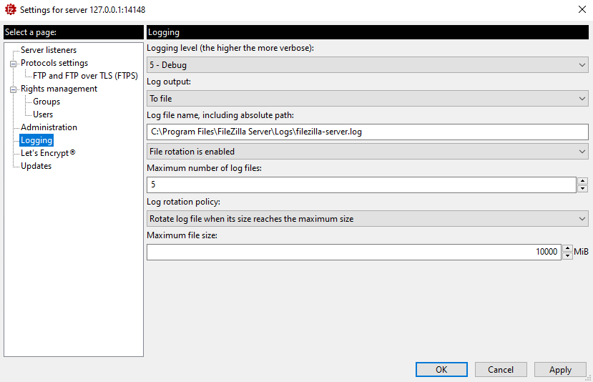

Paramétrer Opensense
Vérifier que Opensense a une interface pour l’IP du site FTP, sinon la règle ne sera jamais utilisée.
Se connecter à l’interface Openses et ouvrir les règles de filtrage NAT puis sélectionner le filtrage extranet ; ensuite : créer une règle de filtrage
La règle devra rediriger le trafic de l’adresse externe 69.42.222.6 vers l’adresse interne (10.192.107.8) du serveur FTPS
Les ports à ouvrir son les ports 80, 21, 22 et 65000 à 65200. Le 80 sera en HTTP, 21 et 22 en ftps-contrôle et ftps-data respectivement. 65000-65200 pourront être laisser en TCP.

Paramétrer le certificat Let’s Encrypt du serveur
Sélectionner Let’s Encrypt® et cocher ‘’Enable Let’s Encrypt® certificate generation‘’ :
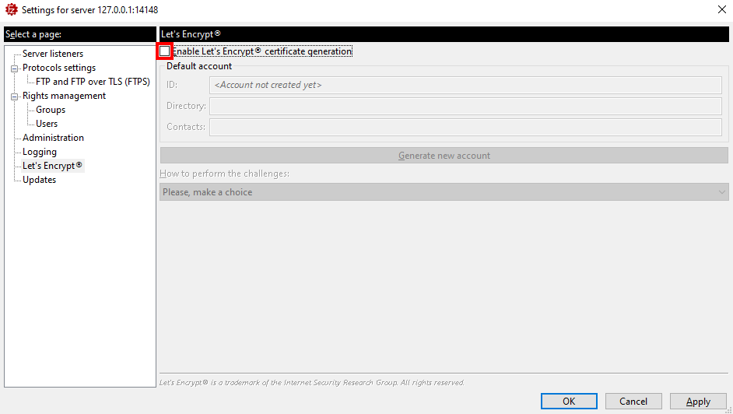
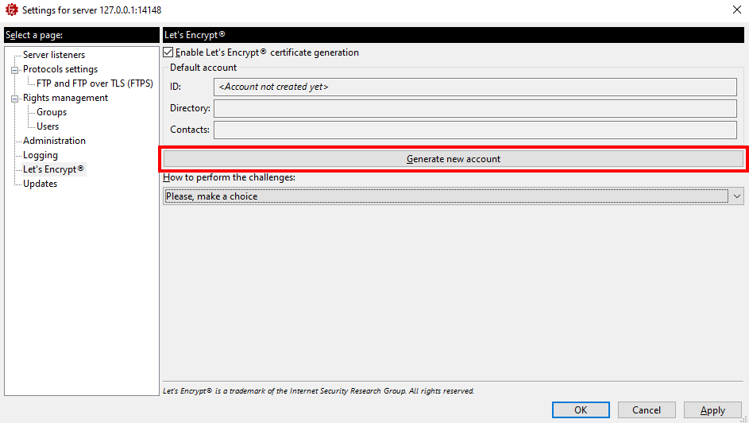
Générer un nouveau compte pour le certificat Lets’ Encrypt :

Dans la fenêtre suivante, ajouter l’adresse email du service informatique (ftps@halgand.com) ainsi que d’autres adresses emails si voulu :
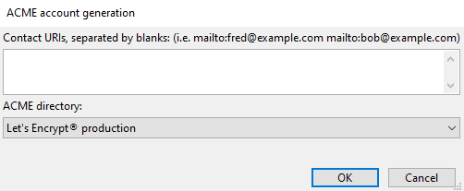

Avant de cliquer sur OK, sélectionner le ACME directory ‘’Let’s Encrypt® staging (for testing only)‘’ :
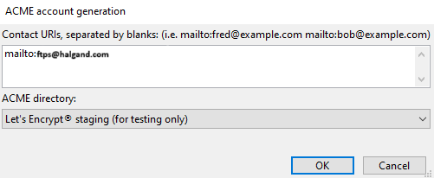
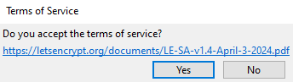
Ensuite, accepter les termes de service :

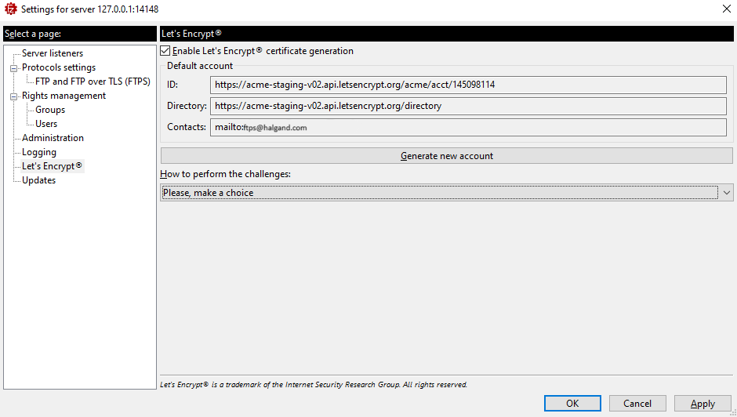
Après avoir confirmé que le compte a bien été créé et chargé dans la configuration du serveur FileZilla, sélectionner ‘’Use an internal web server‘’ dans le menu déroulant ‘’How to perform the challenges‘’ :

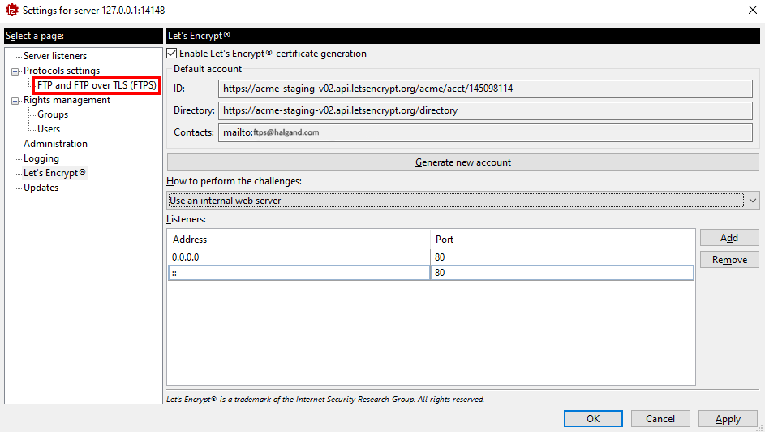
Laisser les Listeners de Let’s Encrypt® par défaut puis sélectionner FTP and FTP over TLS (FTPS) :

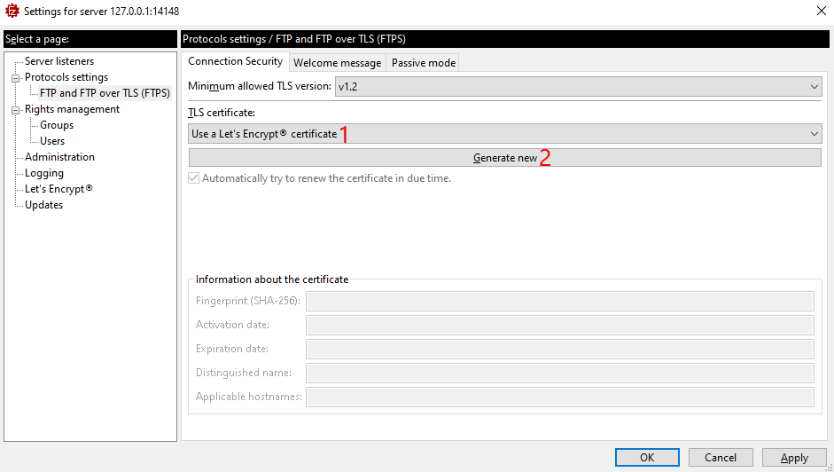
Dans FTP and FTP over TLS (FTPS), sélectionner Connection Security et l’usage d’un certificat TLS Let’s Encrypt®, ensuite, générer le certificat :

Entrer le nom de domaine réservé au serveur FTPS (tfs.halgand.com) dans la fenêtre qui s’ouvre.

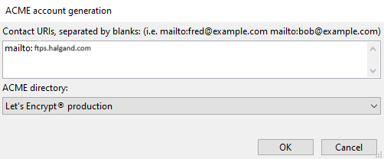
Si le certificat s’est générer correctement (voir exemple en fin d’étape), retourner dans Let’s Encrypt® et créer un nouveau compte de certificat avec des informations identiques au premier, à l’exception de ACME directory qui doit sélectionner ‘’Let’s Encrypt® Production‘’

Enfin, retourner dans FTP and FTP over TLS (FTPS), sélectionner Connection Security et générer le vrai certificat Let’s Encrypt :

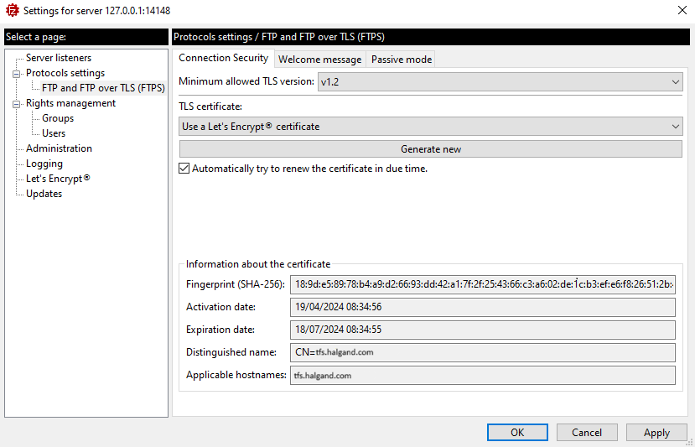
Exemple d’un certificat s’étant générer correctement :

Exporter et Importer la configuration du serveur FTPS

Exporter la configuration
Ouvrir le menu Server et cliquer sur Export configuration ; ou faire CTRL+E :
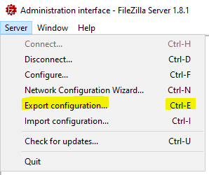
Cocher ou décocher les exports voulus :
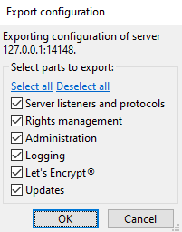

Renommer et enregistrer le fichier de configuration dans le dossier souhaité :
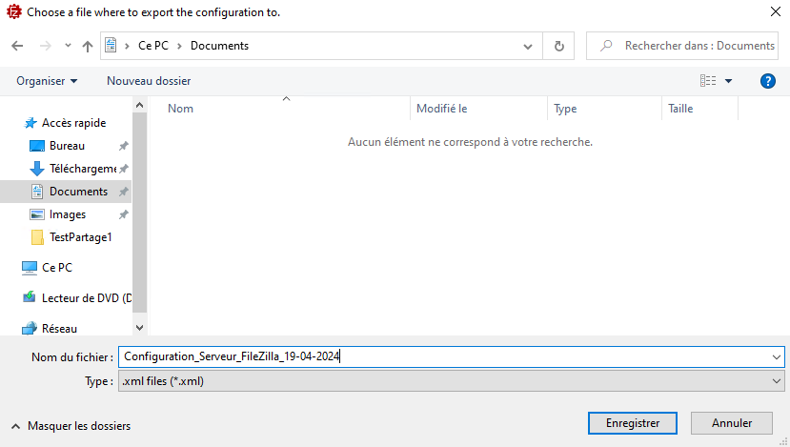

Importer la configuration
Ouvrir le menu Server et cliquer sur Import configuration ; ou faire CTRL+i :
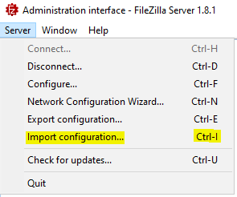
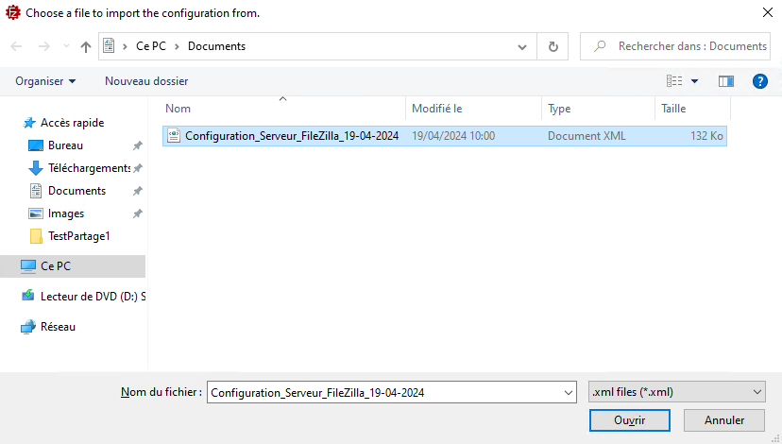
Sélectionner le fichier de configuration à importer :

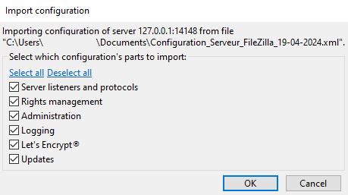
Cocher ou décocher les imports voulus :

